

Педагог-психолог
Дерябина Анна Сергеевна

Какпонять,чторебенокготов к поступлению в школу?
Определение готовности ребенка к поступлению в школу - важный момент для родителей. Вот несколько рекомендаций, которыемогут помочь определить, что ребенок готов поступать в школу:

Щ Общая готовность Социальныенавыки:
Обратитевниманиенато,каквашребеноквзаимодействуетс
другимидетьми.Готовлионксовместнойигре, дележкеигрушек и общению?
Эмоциональнаязрелость:
Оцените, как ваш ребенок справляется с эмоциями. Готов ли он к разлуке с вами на продолжительное время и умеет ли самостоятельно справляться со стрессом?
Когнитивные навыки Зрелость речи:
Убедитесь,чтовашребенокможетясновыражатьсвоимыслии
пониматьинструкцииизадания.
Умениесосредотачиваться:

Наблюдайте, насколько долго ваш ребенок может удерживать внимание на одной задаче или игре.
Физическая готовность Мелкая моторика:
Оцените,наскольковашребенокувереннопользуется
карандашом, ножницами и другими инструментами, которые понадобятся ему в школе.

Ещенесколькорекомендаций
Обсудите с педагогами детского сада, насколько они видят готовность вашего ребенка к поступления в школу.
Проведитеигрыиупражнения,развивающиенавыки, необходимые для успешной адаптации в школе.

Организуйте посещение будущей школы или класса, чтобы ваш ребенокмогознакомиться сбудущимокружением.
Помните, что каждый ребенок развивается индивидуально, и подготовка к школе - это процесс, требующий внимания к потребностямвашего ребенка.



Рекомендацииродителям,
какпомочьребенкусправитьсясострессом
Создавайтеспокойную обстановку
Обеспечьте дома спокойную и уютную обстановку, где ребенок может отдохнуть и расслабиться.


Слушайте и поддерживайте

Посвятите время, чтобы выслушать ребенка без осуждения и критики,показывая,чтовыподдерживаетеего.

Обучите техникамрелаксации
Попробуйте вместе с ребенком техники релаксации, такие как глубокое дыхание или медитация, чтобы помочь ему успокоиться. Помогите ребенку осознавать и выражать свои эмоции, а также находить способы их управления, например, через рисование.



Способствуйте физической активности:
Поддерживайте ребенка в занятии спортом или физической активностью,которая помогаетсправиться сострессом.Например, плавание, прогулки, бег.

Устанавливайте режимдня
Помогайте ребенку находить позитивные аспекты в сложных ситуациях и развивать оптимистичное отношение к жизни.


Предоставляйте информацию
Еслиребенокиспытываетстрессиз-закакой-тоситуации,объясните ему, что происходит и как с этим можно справиться. Не замалчивайте,таккак детиотличночувствуютэмоцииродителей.
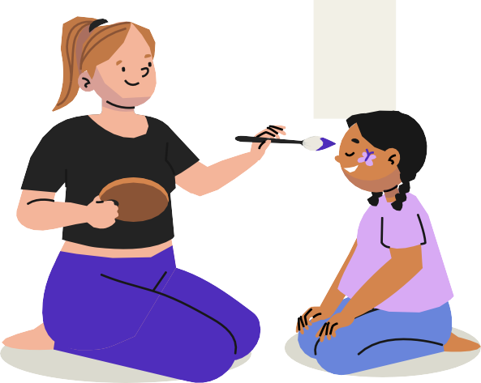

Обращайтесьзапрофессиональнойпомощью
Если стресс ребенка становится хроническим или сильно влияетнаегоповедение издоровье,обратитесь кдетскому психологу.
Эти рекомендации могут помочь родителям создать поддерживающую среду и обучить ребенка эффективнымспособам совладания со стрессом.

Еслиребенокворуетиобманывает Рекомендацииродителямотпедагога-психолога
Понимайтепричины
Попробуйтепонять,чтомоглопривестиктакомуповедению ребенка. Возможно, это способ привлечь внимание или попытка скрыть свои недостатки. Например, когда в группе есть дети, у которыхесть дорогиеигрушку, а у ребенканет.
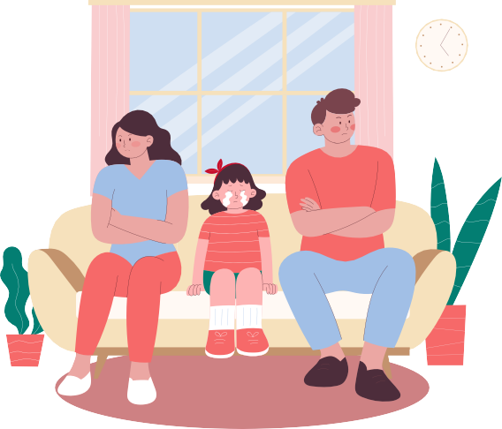
Обсудитепоследствия
Поговорите с ребенком о последствиях обмана и кражи,подчеркнитеважностьчестностииуважениякчужой собственности. Для этого можно привести свой личный пример или предложить ребенку стать на место того,кого обманывают.
Учитефинансовойграмотности
Объясните ребенку,чтоденьги иличные вещидругихлюдей имеют ценность, и развивайте у него понимание финансовых аспектов.


Создавайтеправила играницы
Установите четкие правила относительно владения ииспользования денег и вещей, и объясните их ребенку. Например, что есть свои и чужие вещи. И что каждая вещь имеет своего хозяина.

Установитедоверительныеотношения
Создайте атмосферу открытости, где ребенок чувствует, что может говорить о своих проблемах и страхах. Помогите ребенку понять, какие чувства вызывает его поведение у других. Будьтетерпеливы. Разберитесь, какие семейные факторы могли повлиять на это поведение, и обратитесь за помощью, если необходимо.
Эти рекомендациипомогут родителямпонятьвозможныепричины поведения ребенка, установить конструктивные подходы к разрешениюпроблемыиподдержатьеговразвитиичестностии уваженияк чужой собственности.

Впомощьродителямдетейс3ПP
Какродителимогутпомочь,
есливсемьеестьребеноксзадержкой

психическогоразвития?
- Давайте возможность для развития самостоятельности. Гиперопекадетейможетбытьоченьвреднаиформировать личность, которая будет неспособна находиться автономно без рожителей. Именно в простых занятиях зачатки навыков самообслуживания и самоконтроля развивают такие важные качества, как уверенность в себе, ответственность и независимость. Конечно, контроль необходим, но он должен быть"сбощ", а не "сверху".
Не предъявляйте к детям чрезмерных требований. Интеллекщальная перегрузка не только приводит к снижению работоспособности и замедленному пониманию ситуации, но и может стать причиной агрессии, срывов и резких перепадов настроения.
- Лучший способ сохранить работоспособность таких детей -следить за тем, чтобы учебная нагрузка не наносиладополнительного вреда их здоровью, и внимательно относиться к структуре их работы и отдыха.
- Самооценкаребенкаво многомзависит от оценкиокружающих его людей. Важно, чтобы ребенок верил в свои силы, испытывал комфорт, защищенность, позитивное мировоззрение и интересы.
- Не старайтесь отдать ребенка во все кружки. Чрезмерная загруженностьможетпривестикснижениюдинамики.
- Важновыполнятьпредписанияузкихспециалистовиврачей.


Рекомендацииродителямнатему

«Какпомочьребенщ совладать с агрессией и перестать обижать других детей?»
Разберитесьвчемпричинаагрессииребенка
Поговорите с ребенком, чтобы понять, что вызывает егоагрессивное поведение. Определите ситуации, в которых ребенок проявляет агрессию, чтобы помочь ему управлять своимиэмоциями.
Обучениенавыкамуправленияэмоциями
Помогите ребенку выражать свои чувства словами, а не через агрессию.Учитеребенкаметодамрасслабления,такимкак глубокое дыхание или медитация, чтобы помочь ему справляться с негативными эмоциями.
Свой пример
Покажите ребенку, как управлять своими эмоциями черезсобственное поведение в стрессовых ситуациях. Установите четкие правила относительно поведения и следуйте им последовательно, чтобыребенокпонималпоследствиясвоих действий.
Поиск специалистов
Консультация с психологом может дать ценные инструменты и стратегии для управления агрессией у ребенка. На занятиях со специалистом ребенок научиться отслеживать свои эмоции, правильноих выражатьи научитьсяобщаться с другимидетьми.
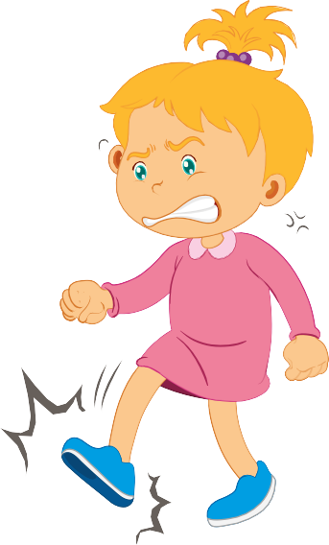Может потребоваться время и терпение, чтобы найти подходящие методы для помощи ребенку с преодолениемагрессии.

Дерущиеся дети:как помочьребенщсправиться с агрессией в детском саду

Рекомендациипедагога-психолога
В детском садике нередки случаи, когда дети внутри группы могут драться друг с другом. А иногда в группе находится «драчун», который пробует решить любые конфликты с помощью драки.Для родителей это может стать вызовом, но есть несколько стратегий, которые могут помочь ребенку справиться с агрессией и улучшить его отношения с другими детьми.
Первый шаг в помощи ребенку — понять причины его агрессивного поведения. Общение с ребенком и педагогами детского сада может помочь выявить причины, вызывающие драки или конфликты. Можетбыть,ребенокиспытываетстрессиз-заизмененийвсаду,испытываеттрудностив общениис другимидетьми, напряженная ситуация дома или просто не умеет выражать свои эмоции.
Развитие навыков управления эмоциями и необходимо детям, которыеимеюпроблемысагрессией.Родителимогутпомочь ребенку выражать свои чувства словами, а не через агрессию.
Важно, чтобыребенокпонимал,какоеповедениедопустимо,а какое—нет. Родители могут установить четкие правила относительно поведения и следовать им последовательно, чтобы ребенок понимал последствия своих действий. Поощрение позитивногоповедениятакжеиграетважнуюрольвформировании нового навыка общения с детьми.

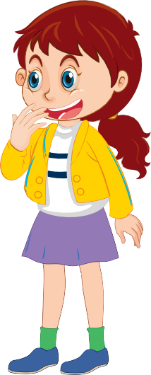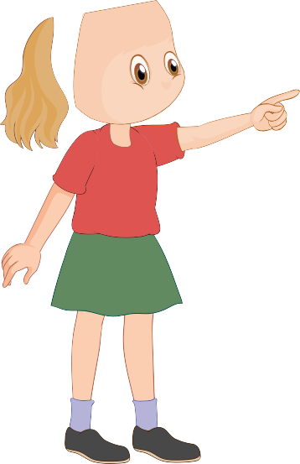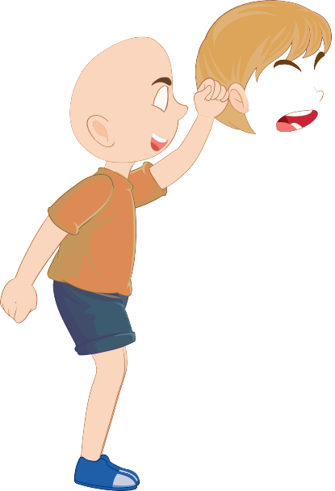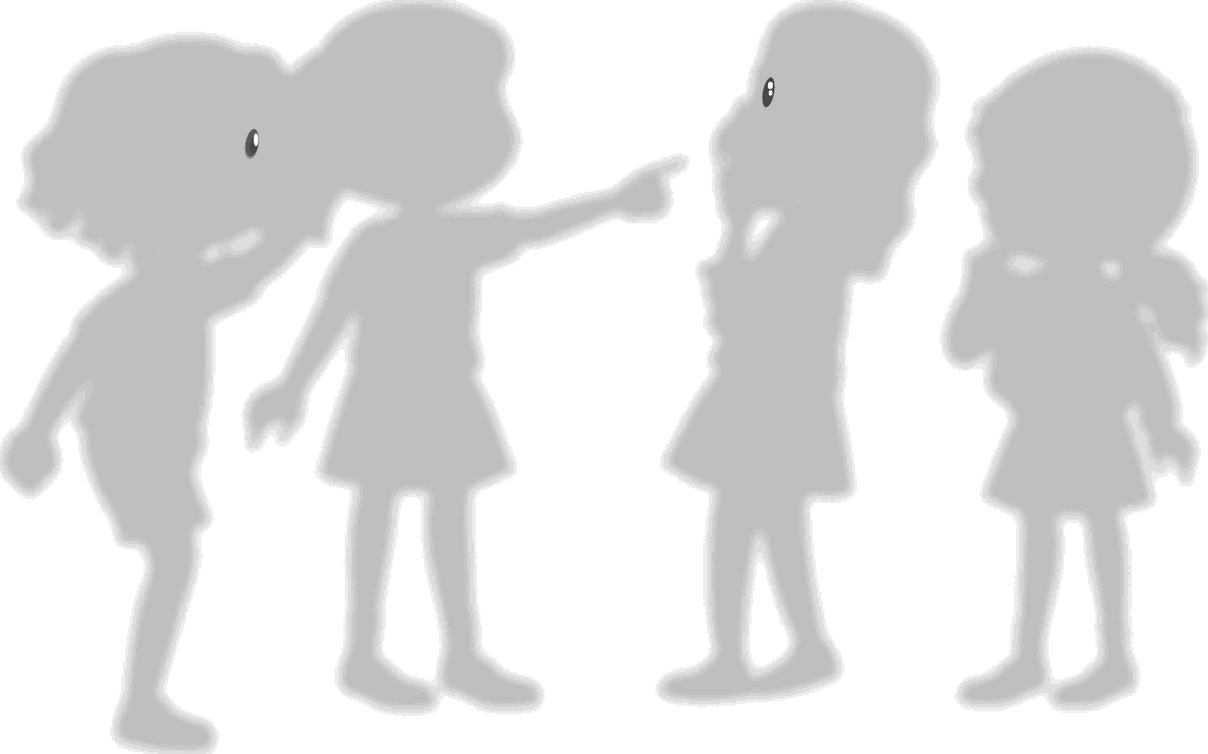

«Отчим может стать папой!» Рекомендации педагога-психолога
Главныеаспектывзаимодействиямеждуребенкомиотчимом
“Малыши-нашилучшиедрузья”
С маленькими детьми гораздо легче наладить отношения за короткийпериод времени. Главныйсовет - проводитьс ребенком какможнобольшевремени,вовремякупанияикормления,а также посвящать время играм. Хотя ребенок еще мал и мало что понимает, он уже может почувствоватьприсутствие настоящегоотца рядом с собой.
Когда новыйчленсемьи,будучи отцом,вступаетвсемью,гдеуже есть девочка, ситуация становится сложнее. Однако важно осознавать, что отсутствие должного мужского внимания и воспитания у девочки может повлиять на ее будущее поведение с мужчинами. Именно мужской взгляд помогает девочке усвоить правила поведения ивзаимодействия,понятьсмысл многих вещей.

“Нужно ли говорить правду?” Идеальным вариантом для включения отчима в новую семью является ситуация, когда биологический отецуже не присутствует в жизнисвоейсемьи.Новыеродителичастовыбираютстратегию "молчания",когдаречьзаходитобиологическомотце.Однакоони неучитывают,чтосовременемребенокначнетзадаватьвопросы, искать информацию, сомневаться в некоторых вещах, а "благонамеренные” люди могут открыть ему правду. Такое откровение может вызвать у ребенка шок и боль, которые в будущем могут перерасти в деструктивное поведение.

Что следует сделать? Постепенно готовьте ребенка к этой ситуации.Например,скажите:"Да,утебябылдругой отец,когдатыбыл маленький, но сейчас утебя другой пaпa, который будет заботиться о тебе, любить и оберегать тебя".

“Маманапомощь”
В случае, когда в семье появляется новый мужчина, ребенок неизбежно будет ощущать ревность и эгоизм, так как ему будет отбираться время и внимание матери. Это может стать серьезной проблемой для создания положительных отношений между отчимом и ребенком.
Выйти из этой ситуации может помочь мама, объяснив, что появлениеновогочленав их семьене уменьшит,а, наоборот, удвоит внимание к любимому ребенку. Важно объяснить ребенку, что любовь между мужчиной и женщиной и любовь к ним - это две разныевещи. Онидолжныпонять,чтоприсутствиеотцабудет игратьконструктивную, а не деструктивнуюроль.

Щ“Заботаомаме”
Когда люди объединяются и принимают решение создать семью, включая в нее уже существующего ребенка, лучшим способом установить контакт с малышомбудет забота оего матери. Наблюдая за заботой и любовьюк матери, ребенокбудет осознавать,что так жеможет общатьсяи сним, ибудетстремитьсяк нему, таккакв этот период "новые" отцы будут прилагать все усилия и душу, чтобы понравиться ребенку.

Если бывший супруг и отец остается в семейной жизни, то важно принять другую точку зрения: между вами не должно быть никаких эмоций, только общая цель - воспитать счастливого и здорового ребенка. Подходы и методы достижения этой цели не должны пересекаться или вмешиваться друг в друга. При общении с настоящим отцом рекомендуется не вступать в конфликты. Дажеесли отец подает ребенку плохой или негативный пример, важно постараться держаться нейтрально и объективно.
В ситуациях, когда возникают трудности у ребенка в адаптации к новым членам семьи, важно обратиться за помощью к специалистам.

Тревожнаямама:

какэмоцииматеривлияютнаребенка
Быть мамой - это эмоциональные американские горки. С того момента, как вы узнаете, что ждете ребенка, ваш мир переворачивается с ног на голову и наполняется любовью,волнением и, да, иногда тревогой. Для мам вполне естественно беспокоитьсяоблагополучиисвоих детей, ночтопроисходит,когда эта тревога становится непреодолимой? Как эмоции тревожноймамы влияют на ее ребенка? Давайте разберемся, как тревогаматеривлияет на ее малыша.
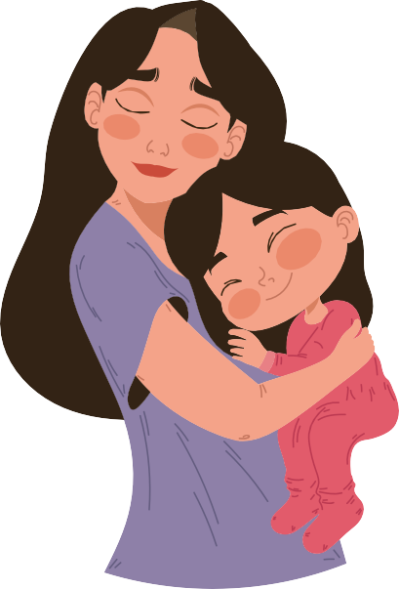
Во-первых,важнопризнать, что тревожность- это распространеннаяпроблема,откоторойстрадаютмиллионы людей по всему миру. Матери не исключение, и для нихсовершенно нормально время от времени испытывать тревогу. Однако когда тревога становится постоянной и мешает повседневной жизни, она может оказать глубокое влияние как на маму,таки на ее ребенка.
Дети, как губка, впитывают все, что происходит вокруг них. Они особенно чувствительны к эмоциям матери, ведь она - их главный человек и источник безопасности. Если мама постояннотревожится, ее ребенок может начать испытывать то же чувство тревоги. Они могут стать более осторожными, пугливыми или даже развитьсвоитревожныерасстройствавболеепозднемвозрасте.

Крометого,тревожнаямамаможетнепроизвольнопередаватьсвои тревоги и страхи ребенку. Дети улавливают сигналы матери и могутначатьверить,чтомир-этоопасноеместо.Этоможет привести к застреванию, страху разлуки или даже отказу ходить в детский сад или общаться с другими детьми.



Кроме того, эмоции тревожной мамы могут повлиять на общее самочувствие ребенка. Стресс и напряжение, которые часто сопровождают тревогу, могут повлиять на качество общения с ребенком.Например,тревожныемамымогутиспытывать трудностис тем, чтобыбытьвнимательнымикпотребностям ребенка из-за собственной поглощенности заботами. Это может привестиктрудностямвформированиинадежнойпривязанности и иметь долгосрочные последствия для эмоционального развития ребенка.

В заключение следует отметить, что для матерей очень важно признать свою тревожность и работать с ней ради своих детей. Обращение за помощью к специалистам (психологам, психотерапевтам)можетдатьмамаминструменты,необходимыедля эффективного управления своей тревогой. Заботясь о собственном эмоциональном благополучии, мамы могут создатьболее безопасную и стабильную обстановку для своих детей, помогая им вырасти стойкими личностями, способными уверенно преодолевать жизненные трудности.

Какразвиватьэмоциональныйинтеллектдошкольнику?
Рекомендациипедагога-психолога
Эмоциональный интеллект - важнейший аспект развития ребенка, поскольку он помогает ему понимать и управлять собственными эмоциями, а также сопереживать другим людям. ІКак родители, мы обязанывоспитыватьиразвиватьэмоциональныйинтеллектребенка с самого раннего возраста. Один из эффективных способов сделать это - помочь им определить и обозначить свои эмоции. Знакомя их с различнымиэмоциями и обсуждая, что они чувствуютв различных ситуациях, мы можем расширить их эмоциональный словарь и способствовать здоровому выражению своих чувств.
Например, использование пиктограмм или книжек с картинками, иллюстрирующими различные эмоции, может стать отличным инструментом, помогающим детям эффективнее распознавать и понимать свои эмоции.




Выможетеиспользоватьследующие пособия:

М.Лебедева
«Этиразныеэмоции»

Т.П.Трясорукова
«Эмоциональныйинтеллект.
Развитиебазовыхэмоций:рабочаятетрадь»

Т.П. Трясорукова
«Тематическийсловарьвкартинках.Мирчеловека.
Яимоичувства,настроение,эмоции»

И.В.Ковалец
«Мирмоих эмоций»

Помимотого,что мы помогаем нашим детям распознавать эмоции, не менее важно научить их регулировать эти эмоции. Эмоции - естественная часть жизни, и очень важно, чтобы дети научились управлять ими должным образом. Один из способов сделать это - самим научиться позитивной эмоциональной регуляции. ІКогда мы сталкиваемся с трудными ситуациями или испытываем сильные эмоции, мы можем продемонстрировать здоровые механизмы преодоления, такие как глубокое дыхание или перерыв, чтобы успокоиться. Таким образом, мы учим наших детей тому, что расстраиваться или злиться - это нормально, но также важно справляться с этими эмоциями конструктивно.

Кроме того, воспитание эмпатии в наших детях жизненно важнодля развития их эмоционального интеллекта. Эмпатия позволяет детям понимать чувства других людей.Это помогает им строить более крепкие отношения и развивать сострадание. ІКак родители, мы можем поощрять эмпатию, обсуждая различные точки зрения о том,чтомогутчувствовать другиелюди вопределенных ситуациях. Это можно делатьспомощью рассказов, ролевых игр.

И наконец, родителям важно создать для своих детей безопасную и заботливую среду, в которой они смогут открыто выражать свои эмоции.Предоставляядетямвозможностьподелитьсясвоими
чувствами | без осуждения, | мы | показ•'°= | им, | что | их | эмоции
обоснованы | иценятся.

Пример:выделите каждый день время для разговора о прожитом дне или создайте специально отведенное место, где они могут уединиться, когда им нужно побыть в тишине.

Помогаясвоимдетямопределятьиобозначатьсвоиэмоции, обучая их регулированию, воспитывая эмпатию и создавая безопасную среду для эмоционального самовыражения, родители могут сыграть важную роль в развитии эмоционального интеллекта своего ребенка.

Помните, что эмоциональный интеллект - это навык на всю жизнь, которыйбудетприноситьпользувашемуребенкувовсехсферах его жизни, поэтому вкладывать время и усилия в его развитие действительностоит.

Психосоматика:
почемудетипостоянноболеютвдетскомсаду?
Вашребенок постоянно болеет вдетском саду?Это может быть не просто невезение или слабая иммунная система.
Психосоматика изучает влияние психологических факторов на физическое здоровье и предполагает, что за этими постоянными приступами болезни могут стоять более глубокие причины. Легко отмахнуться отэтих проблем,посчитав ихпростым совпадением, но необходимоизучить вероятностьпсихосоматических причин.
Одним из возможных объяснений частых болезней вашего ребенка может быть потребностьв родительскомвнимании. Дети, особенно враннемвозрасте, жаждутлюбвиивниманиясостороны родителей. Если они чувствуют, что ими пренебрегают или незамечают, вы можете замечать появление физических симптомов, чтобы привлечь ваше внимание. Эти симптомы могут включать повторяющиеся простуды, боли в животе или головные боли. Простужаясь, ребенок вынуждает вас сосредоточиться на нем и уделить внимание, время и заботу.
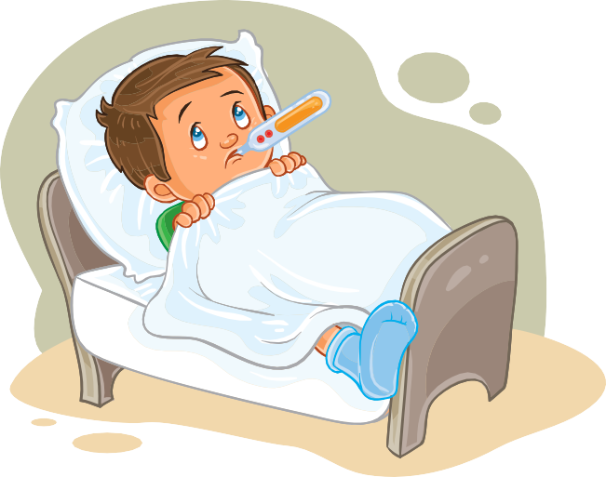
Еще одна возможная причина постоянных болезней вашегоребенкавдетскомсаду-стрессибеспокойство.Началодетского садаможет быть сложным переходом для детей, и нередко они испытывают страх или тревогу из-за того, что находятся вдали от родителей. Этот эмоциональный стресс может ослабить их иммунную систему, делая их более восприимчивыми к вирусам и инфекциям. Стресс, вызванный пребыванием в незнакомой обстановке и с новыми людьми, может негативно сказаться на общем самочувствии.

Еще одной возможной причиной может стать ситуация дома: развод родителей, переезд, появление нового члена семьи. Всё это оказывает прямое воздействие на маленький социальный мир ребенка и может вызывать стресс и повышение тревоги.
Если вы подозреваете, что в постоянных заболеваниях вашего ребенка могут быть замешаны психосоматические причины, важно устранить эти проблемы.


Обратите внимание на эмоциональные потребности ребенка и убедитесь, что он чувствует любовь и поддержку дома.

Общайтесь с воспитателями и создайте в детском саду атмосферу, способствующую формированию чувства безопасности.
При необходимости обратитесь за профессиональной помощью к детскому психологу.

С уважением, педагог-психолог
Дерябина Анна Сергеевна

